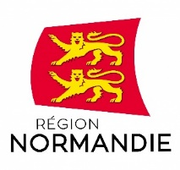 | 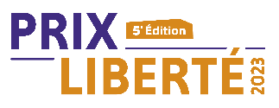 | 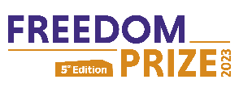 | 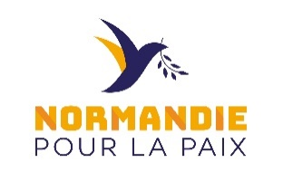

Le 8 septembre 2022
PRIX LIBERTÉ 2023

Lancement de la 5ème édition

L’appel à candidature pour intégrer le jury et l’appel à propositions « Notre Prix Liberté 2023 » sont ouverts au 15-25 ans du monde entier sur le site prixliberte.normandie.fr

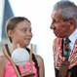 |  |  | 
Greta Thunberg  Prix Liberté 2019 | Loujain Al-Hahloul  Prix Liberté 2020 | Sonita Alizada  Prix Liberté 2021 | Child’s Right and Rehabilitation Network  Prix Liberté 2022

À l’occasion de la cinquième édition du Prix Liberté, les 15-25 ans du monde entier sont invités à proposer la personne ou l’organisation de leur choix et défendre son combat en faveur de la liberté. Ils peuvent également proposer leur candidature pour devenir membre du jury international.

Depuis le 30 août 2022, les 15-25 ans de toutes les nationalités sont invités à participer à l’appel à proposition « Notre Prix Liberté 2023 » sur le site prixliberte.normandie.fr, afin de proposer et défendre une personne ou une organisation dont le combat récent en faveur de la liberté les touche particulièrement. Ils peuvent également candidater dès aujourd’hui pour devenir membre du jury international du Prix Liberté et ainsi participer activement à la sélection du ou de la futur.e lauréat.e.

Créé par la Région Normandie, mis en œuvre avec l’Institut international des droits de l’Homme et de la paix, en partenariat étroit avec les Autorités académiques de Normandie et le réseau Canopé, le Prix Liberté est un dispositif pédagogique dont l’objectif est de sensibiliser la jeune génération à la liberté, à la paix et aux droits de l’Homme, ancré dans les valeurs portées par le Débarquement du 6 juin 1944 en Normandie.

Les établissements scolaires et associations peuvent s’inscrire au programme pédagogique mis en place par l’Institut international des droits de l’Homme et de la paix, et ce jusqu’au 16 septembre 2022. En collaboration avec les enseignants et les professionnels de la jeunesse, l’Institut propose, dans un premier temps à travers l’appel à proposition « Notre Prix Liberté 2023 », d’accompagner la réflexion des jeunes sur la liberté et l’engagement. Puis, dans un second temps pendant la période du vote, de débattre sur des enjeux de citoyenneté et de démocratie avec les jeunes*.

« Le Prix liberté est une initiative inédite dont l’ambition est d’amener les jeunes du monde entier à s’engager autour des valeurs universelles de liberté et de paix, si chères à notre Région de Normandie. C’est en quelque sorte un message d’humanité que nous adressons quand la liberté est bafouée. Cet engagement est rendu possible grâce à l’implication de jeunes français et du monde entier, au travail pédagogique mené par les enseignants et l’Institut international des droits de l’Homme et de la paix auprès des élèves pendant l’année scolaire » précise Hervé Morin, Président de la Région Normandie.

« Marquer à ce point la liberté dans une région (Normandie) qui l’a vue renaître sur les plages normandes, évidemment c’est aussi créer un lien entre le souvenir et l’avenir, entre le local et le global, entre l’individu et le collectif. Depuis les Nations Unies, nous mesurons combien ce combat pour la liberté reste un combat permanent. Les jeunes représentent la nouvelle génération de la liberté, des droits fondamentaux et des valeurs universelles » précise Nicole Ameline, Présidente de l’Institut international des droits de l’Homme et de la paix.

Le Prix Liberté s’articule autour de trois temps forts :
- L’appel à proposition « Notre Prix Liberté 2023 », accessible en ligne depuis le 30 août et jusqu’au 10 janvier 2023. Formulaire disponible ici
- Le jury international : Une fois composé, le jury, composé de 24 jeunes, se réunira à Caen du 8 au 10 février pour étudier toutes les propositions « Notre Prix Liberté 2023 » et désigner les trois personnes ou organisations qui seront soumises au vote. Formulaire disponible ici
- Le vote en ligne : accessible du 15 mars au 25 avril 2023, permettra d’élire le ou la lauréat.e parmi les trois personnes ou organisations nommées par le jury international.

Le Prix Liberté permet ainsi aux jeunes d’être non seulement témoins mais également acteurs face aux situations qui menacent la paix dans le monde, comme le changement climatique, le non-respect de la liberté de la femme ou les violences faites aux enfants, causes défendues par les précédents lauréats.

Pour en savoir plus : prixliberte.normandie.fr
vidéo de la remise du Prix Liberté 2022 : https://www.youtube.com/watch?v=sBFmitpiUwU

*Les enseignants qui souhaitent faire participer une classe ou un groupe de jeunes au programme d’accompagnement pédagogique, peuvent contacter l’Institut international des droits de l’Homme et de la paix : prixliberte@normandie.fr
Des ressources pédagogiques (recueils d’activités, supports numériques, vidéos) sont également à leur disposition sur le site Internet prixliberte.normandie.fr

Contacts presse :
Muze communication : Lamia Bergamo, lbergamo@muzecommunciation.fr, 06 64 25 33 65
Région Normandie : Emmanuelle Tirilly, emmanuelle.tirilly@normandie.fr, 06 13 99 87 28

